**3. 服務對象**

3.1 面對住宿問題的香港**成年男性**居民

3.2 **經濟困難**

3.3 必須能**自我照顧**

3.4 **無傳染病** (傳染病之界定詳按衛生署衛生防護中心

www.chp.gov.hk/)

3.5 有可行的長期居住**改善計劃**

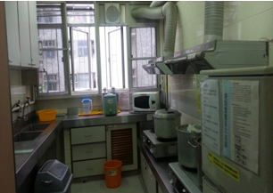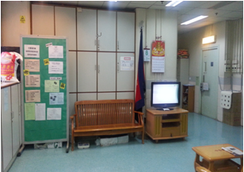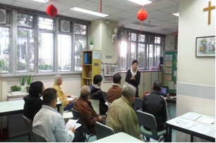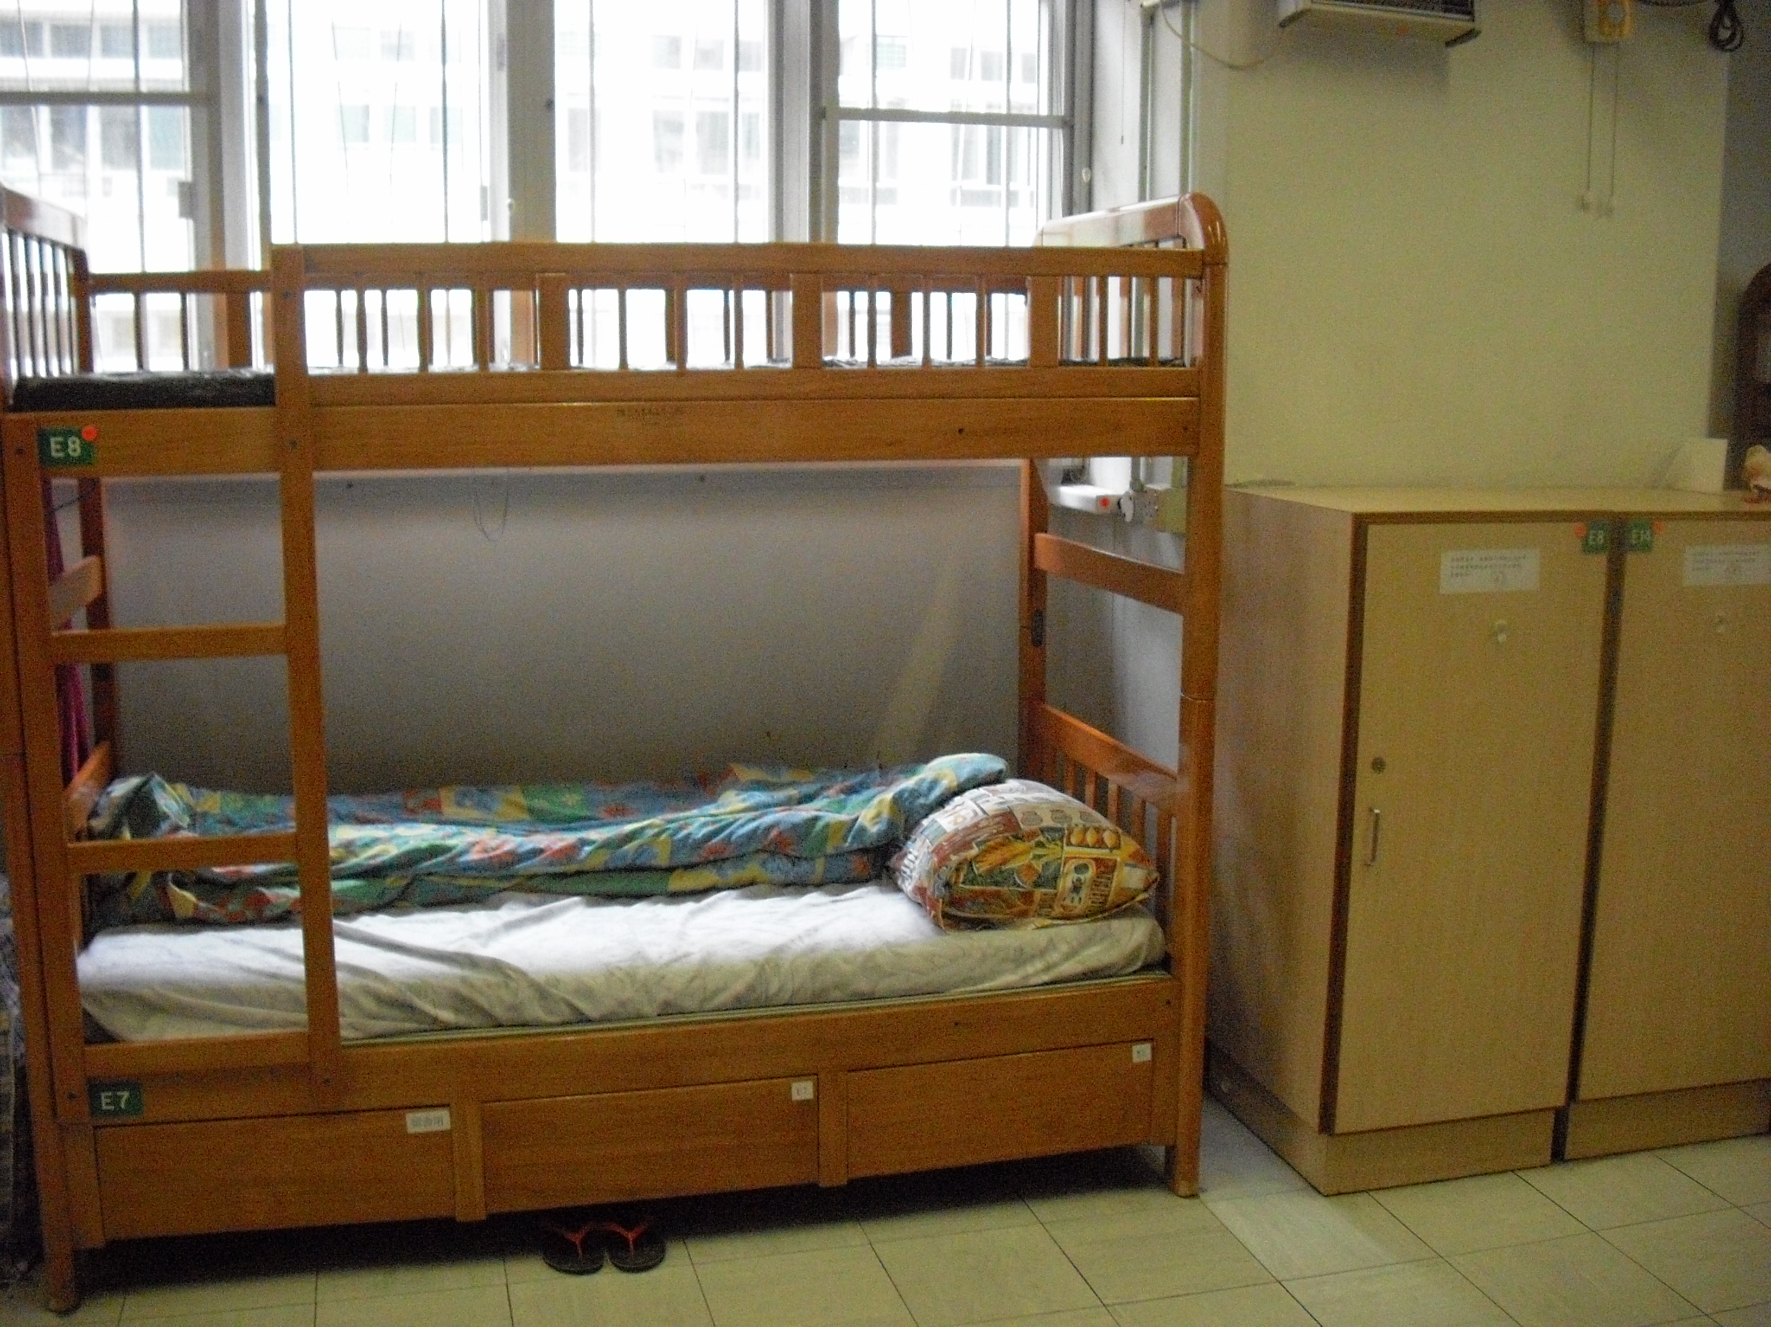

**4. 宿舍設備**

4.1 宿舍床位為**上下格床**，備有**私人儲物櫃**

4.2 舍友房間設有**冷氣機**，另外收費

4.3 **冷熱水設施**，四季開放；**浴室與洗手間分開**，節省輪候時間

* 1. 客廳設有電視、報紙及健康刊物，供舍友閱讀和休憩
  2. 宿舍設有完善的**消防系統**，保障舍友安全

4.6 宿舍不提供膳食、且**不可煮食**，只提供微波爐作食物翻熱用途

4.7 公用地方適量範圍設保安閉路電視

4.8 最少有一位職員當值，24小時運作、舍友**可自由出入**

**5. 宿舍活動**

5.1 免費活動：a. **舍友會** - 每月一次，讓舍友可更了解宿舍情況及表達意見； b. 糖水組 (舍友會後)

5.2 收費活動：a. **節日聚餐**、b. 湯水組、c. 洗衣服務

** 詳情請參閱宿舍通告 **

**6. 租金**

* 1. 每月港幣$1640.00

**7. 申請接受及退出服務和居住期限**

7.1 ***申請入住方法***

7.1.1 所有入住的申請必須經由社署或志願機構**社工轉介**。

7.1.2 本着**一視同仁**的審核標準，以審核申請人是否合適暫住本宿舍。 (有關之審核程序及收納原則，宿舍社工會向轉介社工說明。如不適合者，宿舍社工將盡量轉介或推薦其他更合適服務。)

7.1.3 入宿前須提交政府認可註冊西醫檢驗之**照肺報告**。

7.2 ***退出方法***

7.2.1 可書面或口頭通知宿舍社工，並親身辦理手續；

7.2.2 若舍友違反本宿舍規則，宿舍會要求舍友搬離。 (有關本宿舍規則，所有舍友均會在入宿時，職員會詳細告知。)

7.3 ***居住期限***

7.3.1 由轉介社工、申請人及本宿舍協議。基於本宿舍目的為提供緊急暫住服務，故**一般情況下為不多於六個月**，如有困難可向轉介社工提出續期之申請，本宿舍按個別情況考慮。

2015年9月版

**宿舍位置圖**

富榮花園 柏景灣

**\* 43M專線小巴** (由油麻地港鐵站B2出口砵蘭街開出)

**\* 79K專線小巴** (由港鐵旺角東站開出)

海泓道 **巴士總站 16, 33A, 52X, 72X, 265B,287X**

**途經：專線小巴 - 78 、巴士 - 2E, 10, 12, 914**

富榮花園 海裕閣 海富商場

商場上一樓

# 111至116室

**#救世軍怡安宿舍**

**地址： 九龍旺角西海富苑海裕閣1樓111至116室**

**電話： 2708 9553 傳真： 2994 0344**

**電郵： yoh@ssd.salvation.org.hk**

**辦公時間： 星期一至五** 上午9時至下午1時；下午2時至5時

**星期六** 上午9時至下午1時

(**星期六下午1時後、星期日及公衆假期休息**)



2015年9月版

**1. 救世軍簡介**

救世軍是一間國際基督教教會和慈善組織，致力於塑造生命，關懷社群和造就信徒，自1930年起服務香港社會，因著神的愛積極回應本土需要，向處於危難和天災中的人提供援助，工作包括:傳揚福音，支援困難中的家庭，關懷弱勢長者，啟迪兒童及青少年，扶持殘障人士，扶助邊緣社群及救援災民。

**救世軍怡安宿舍**

(救世軍 社區計劃 露宿者綜合服務)

**2. 宗旨及目的**

為無家者 (包括露宿者、找尋居所有困難人士等)，提供臨時住宿，在職員指導及與舍友相處下，學習適應群體生活和加強與人相處的

社交技巧。